Учреждение образования

«БЕЛОРУССКИЙ ГОСУДАРСТВЕННЫЙ ТЕХНОЛОГИЧЕСКИЙ УНИВЕРСИТЕТ»

Факультет информационных технологий

Кафедра информационных систем и технологий

Лабораторная работа № 3

«Установка почтового сервера с веб-интерфейсом на ОС Ubuntu Server 18.04»

Выполнил:

Студент: Водчиц.

ФИТ 3 курса 4 группы

Преподаватель: Сазонова Д.В.

Минск 2025

**Цель:** знакомство с возможностями комплексного решения iRedMail.

**iRedMail** — это бесплатный open-source пакет для быстрого развертывания полноценного почтового сервера на Linux.

Задачи:

1. Расширение логического тома и файловой системы на нем на все имеющееся дисковое пространство.

Команда sudo apt update обновляет список доступных пакетов из репозиториев.

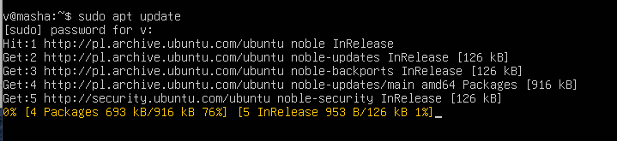

Устанавливаем пакет **lvm2** для работы с логическим управлением томами (LVM).

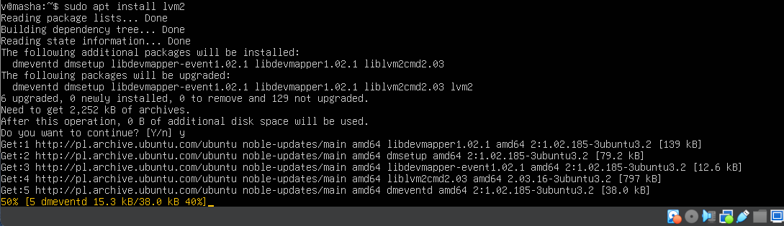

Команда sudo lsblk выводит информацию о блочных устройствах (таких как жесткие диски, SSD, CD/DVD-приводы, USB-накопители) и их разделах.

Есть один основной диск (sda) размером 25 ГБ. Он разбит на два раздела: маленький (sda1, вероятно, для загрузки) и большой (sda2), на котором установлена операционная система (он смонтирован в корень /). Также есть CD/DVD-привод (sr0), который в данный момент не используется (не смонтирован).

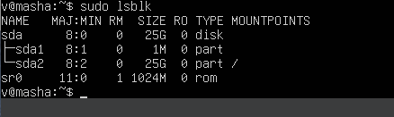

Команда подтверждает информацию из lsblk о размерах диска и разделов, но дает больше деталей:

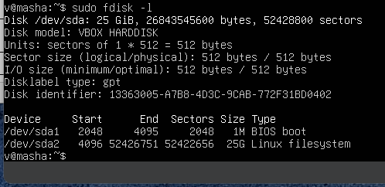

Эта команда запускает утилиту fdisk в интерактивном режиме для управления разделами диска /dev/sda.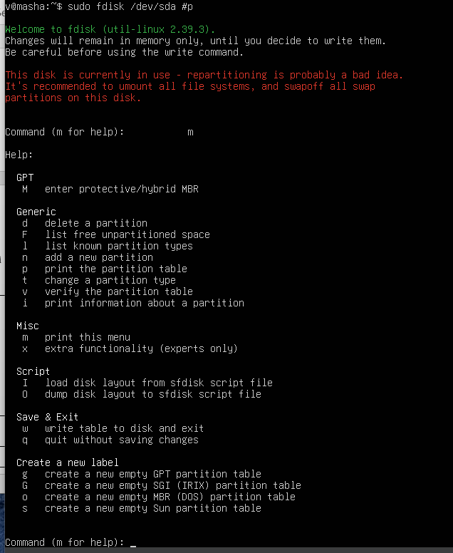

Мы ввели команду p в интерактивном режиме fdisk. Эта команда означает "print the partition table" (напечатать таблицу разделов).

fdisk вывел на экран текущую таблицу разделов диска /dev/sda, которая хранится в его памяти.

Вывод полностью идентичен тому, что мы видели ранее при выполнении команды sudo fdisk -l.

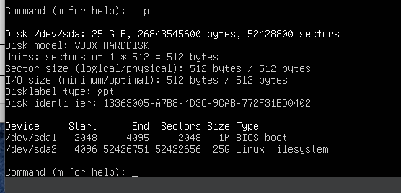

Мы пытались добавить раздел /dev/sda1 к группе томов LVM vg_name. Попытка не удалась, потому что размер раздела /dev/sda1 составляет всего 1 МБ, что меньше минимально допустимого размера для физического тома LVM.

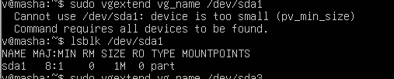

Изменяем размер файловой системы с помощью resize2fs.

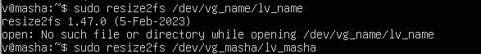

1. Экспорт баз данных.

Запустили команду mysqldump для создания резервной копии **всех** баз данных на локальном сервере MySQL/MariaDB. Вы указали, что хотите подключиться к серверу баз данных от имени **пользователя MySQL root**.



Успешно **экспортирована база данных wordpress** с помощью phpMyAdmin, используя быстрые настройки и формат SQL. Результатом экспорта стал файл wordpress.sql размером ~1МБ, который был **успешно скачан** браузером на локальный компьютер.

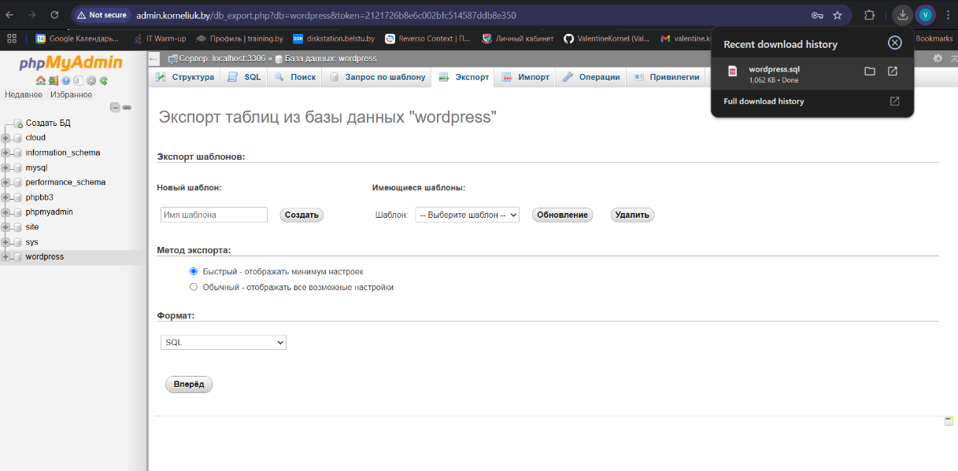

1. Установка СУБД MariaDB взамен MySQL.

Принудительно завершаем все запущенные процессы с именем apt.



Удаляем файл блокировки /var/lib/apt/lists/lock



dpkg --configure -a, чтобы попытаться завершить настройку любых пакетов, которые могли остаться ненастроенными после предыдущих операций с пакетами.



Удаление MySQL/MariaDB

|  |
| --- |
| sudo apt-get purge mysql* mariadb* -y — удаляет пакеты MySQL и MariaDB. |

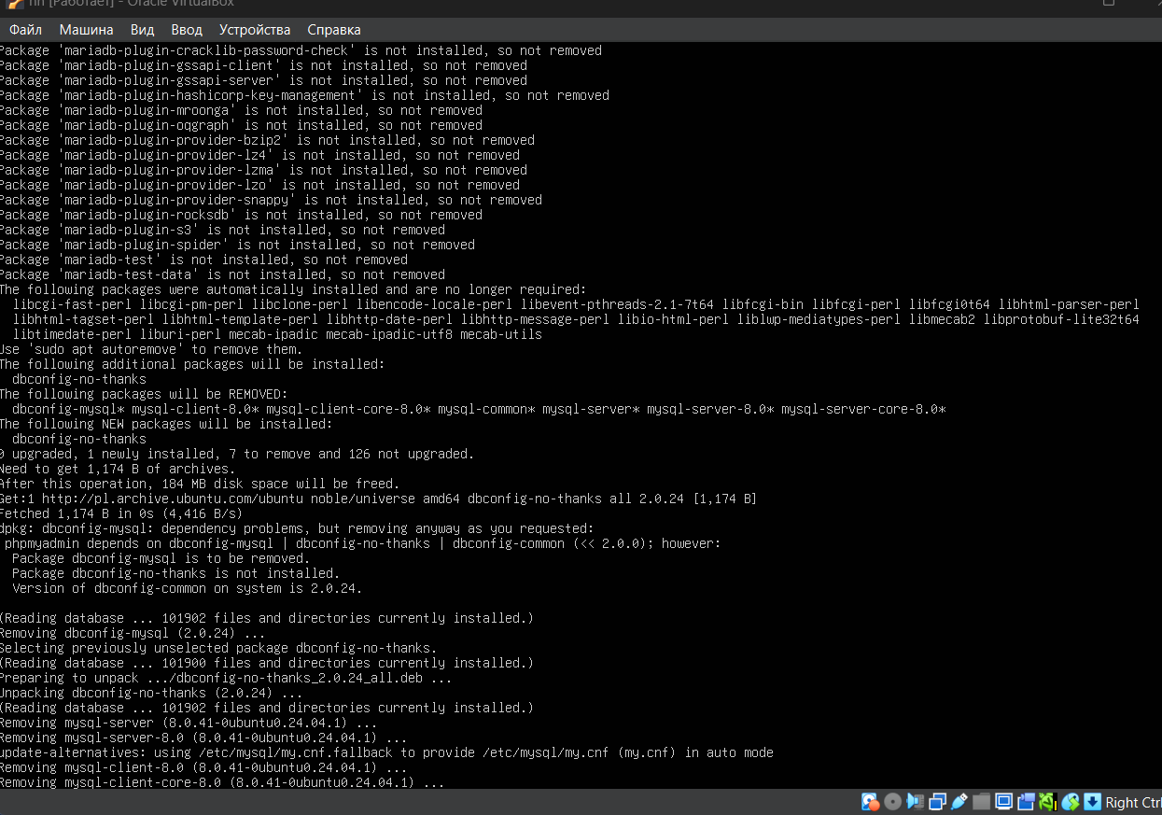

Команда sudo apt-get autoremove используется в Linux для автоматического удаления пакетов, которые больше не нужны системе.

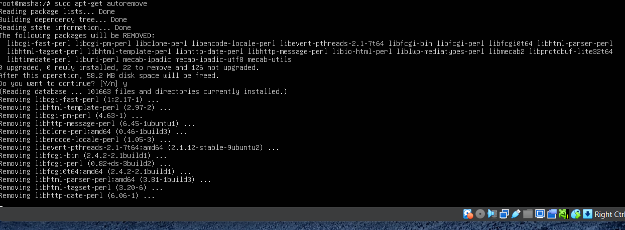

sudo apt-get autoclean — очищает ненужные временные файлы

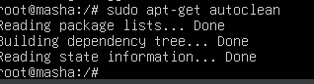

sudo update-rc.d -f apparmor remove — отключение службы из автозагрузки 

Команда эффективно отключает профиль безопасности AppArmor для MySQL (mysqld).

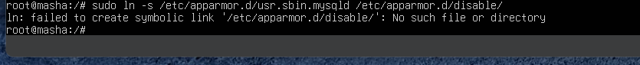

Перезагрузка системы:

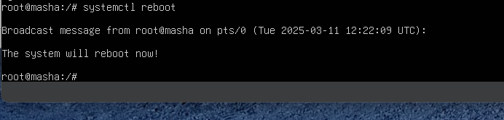

Установка MariaDB:

sudo apt-get install mariadb-server

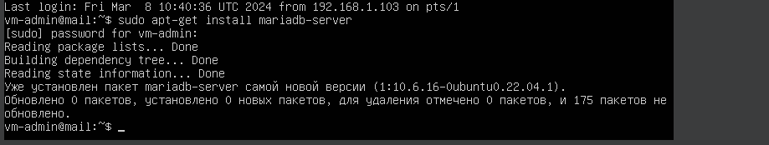

запускаем MariaDB

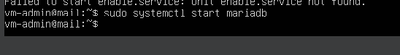

включаем MariaDB в автозагрузку

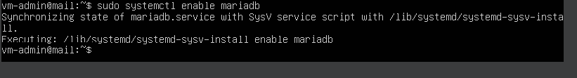

Импортируем сохраненные базы данных



1. Настройка веб-сервера Apache для параллельной работы с веб-сервером Nginx.

Эта команда открывает конфигурационный файл Apache для сайта  текстовом редакторе nano с правами суперпользователя (sudo).

sudo nano /etc/apache2/sites-available/site.sosnovets.by.con

В этом файле (/etc/apache2/sites-available/site.sosnovets.by.conf) вам нужно изменить **порт**, на котором Apache слушает запросы для этого конкретного сайта.

<VirtualHost *:8080>

sudo systemctl restart apache2 - перезапустить Apache, чтобы эти изменения вступили в силу

sudo apt install nginx

sudo nano /etc/nginx/sites-available/default - Открывает файл конфигурации Nginx по умолчанию

В этом файле (/etc/nginx/sites-available/default) настраиваем Nginx, чтобы он действовал как **веб-сервер** для сайта, который теперь обслуживается Apache на другом порту.

Эта команда **открывает (или создает, если его нет) конфигурационный файл Nginx специально для сайта** в текстовом редакторе nano с правами суперпользователя.

sudo nano /etc/nginx/sites-available/site

Этот конфиг заставляет Nginx работать как обычный веб-сервер для домена site.maloichik2.com

server {

listen 80;

server_name site.maloichik2.com;

location / {

root /var/www/site.sosnovets2.com;

index index.html index.htm;

}

}

1. Загрузка и установка комплексного решения iRedMail.

**1. Установка iRedMail**

* cd /tmp: Переходим во временную директорию для загрузки.
* wget https://github.com/iredmail/iRedMail/archive/1.5.2.tar.gz: Скачиваем архив с исходным кодом iRedMail указанной версии.
* tar -xvf 1.5.2.tar.gz: Распаковываем архив. Это создаст директорию, с именем iRedMail-1.5.2.
* cd iRedMail-1.5.2/: Перед запуском скрипта нужно перейти в созданную директорию
* sudo bash iRedMail.sh: Запускаем интерактивный скрипт установки iRedMail с правами администратора.

**2. Установка Certbot и получение SSL-сертификата**

Certbot — это бесплатный автоматический инструмент (клиент) для получения и управления SSL/TLS сертификатами от Let's Encrypt.

* apt install software-properties-common: Необходимо для добавления PPA-репозиториев.
* add-apt-repository ppa:certbot/certbot: Добавляем официальный репозиторий Certbot для получения свежей версии.
* sudo apt update**:** После добавления репозитория нужно обновить список пакетов
* apt install certbot: Устанавливаем сам Certbot.
* certbot certonly --webroot --agree-tos --email example@mail.com -d mail.your-domain.com -w /var/www/html/
  + **certonly**: Получает сертификат, но не устанавливает его автоматически в конфигурацию веб-сервера.
  + **--webroot**: Метод подтверждения владения доменом. Certbot создаст временный файл в папке .well-known/acme-challenge/ внутри указанного веб-рута (-w). Let's Encrypt проверит доступность этого файла по HTTP.
  + **--agree-tos**: Согласие с условиями Let's Encrypt. **Обязательно.**
  + **--email example@mail.com**: Он используется для уведомлений об истечении срока действия сертификата.
  + **-d mail.your-domain.com**: Доменное имя почтового сервера, для которого получаем сертификат.
  + **-w /var/www/html/**: **Критически важный параметр.** Это путь к **корневой директории веб-сервера**, который обслуживает домен, указанный в -d.

1. Создание учетных записей пользователей в административной панели   
   iRedAdmin.

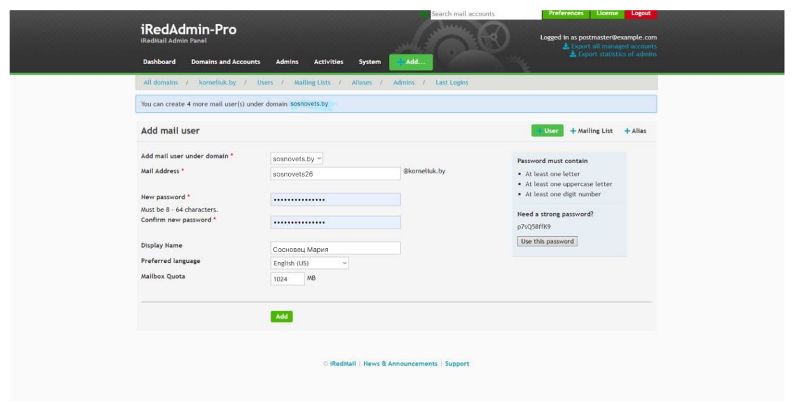

7. Отправка электронного письма от одной учетной записи другой и ответа на это письмо в веб-интерфейсе RoundCube или SOGo.

